

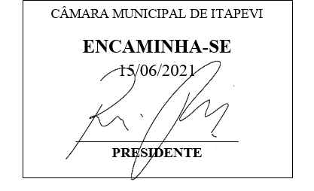

INDICAÇÃO Nº 1570 /2021
Súmula: - Indico à Mesa, após ouvido o Douto Plenário na forma regimental vigente, seja oficiado ao Excelentíssimo Senhor Igor Soares Ebert, Prefeito Municipal, junto a Secretaria responsável, verificar se há estudo ou a viabilidade para a Implantação de um centro de referência para pessoas com TRANSTORNOS DE ESPECTRO DO AUTISMO (TEA).

INDICO à Mesa, após ouvido o Douto Plenário na forma regimental vigente, seja oficiado ao Excelentíssimo Senhor Igor Soares Ebert, Prefeito Municipal, junto a Secretaria responsável, verificar se há estudo ou a viabilidade para a Implantação de um centro de referência para pessoas com TRANSTORNOS DE ESPECTRO DO AUTISMO (TEA).
Justificativa: -
Senhor Presidente: -
Senhoras e Senhores Vereadores: -

Trata-se de um pedido dos moradores a este vereador, os transtornos de espectro do autismo (TEA) distorcem o processo de desenvolvimento infantil, caracterizados pelo prejuízo qualitativo na interação social, comunicação verbal e não verbal, além do comportamento e interesses restritivos e repetitivos.
Especialistas afirmam que as alterações aparecem antes dos três anos de idade e representam grande barreira adaptativa aos portadores, limitando a realização de atividades e influenciando negativamente conquistas educacionais, sociais e de empregabilidade.

A Lei Estadual nº 17.158/2019, estabelece a garantia de um acompanhante especial, verifica-se que em muitos casos esta especialização não é em educação especial. Assim o aluno diagnosticado com Transtorno do Espectro Autista - TEA, necessitará não apenas de um acompanhante, mas sim de um professor com formação especifica em educação especial, com domínio das técnicas especificas de educação especial.
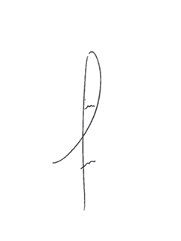
O Centro de Referência será um diferencial para a questão do autismo, pois prestará um serviço integral de excelência, contando com espaço para atendimento, estudo, pesquisa e aperfeiçoamento no cuidado com as pessoas diagnosticadas.

Sala das Sessões Bemvindo Moreira Nery, 11 de Junho de 2021.


.
Denis Lucas de Oliveira

